Умови Всеукраїнського конкурсу
“Левеня – 2002” 10 клас
Любий друже! Перед тим, як приступити до розв’язування задач, пам’ятай:
- за кожну задачу можна отримати від трьох до п’яти балів;
- за неправильну відповідь знімається 25% від кількості балів, передбачених за правильну відповідь;
- на старті Ти отримуєш авансом 30 балів;
- серед запропонованих варіантів відповідей є лише один правильний;
- користуватись калькулятором дозволено;
- категорично заборонено користуватись фізичними довідниками чи іншою допоміжною літературою;
- термін виконання завдань – 75 хв.
Будь уважний! Тобі під силу віднайти всі правильні відповіді!
Часу обмаль, тож поспішай! Бажаємо успіху!

Завдання 1 – 10 оцінюються трьома балами .

- В яку пору року колеса трамвая (поїзда) стукають сильніше при однаковій швидкості?

А: взимку Б: навесні В: влітку Г: восени Д: завжди однаково

- Чи є обмеження максимальної і мінімальної температури речовини?

А: так; так Б: так; ні В: ні; так Г: ні; ні Д: залежить від речовини

- На яку висоту можна підняти автомобіль масою 840 кг., якщо повністю використати енергію, що виділяється при охолодженні склянки чаю ( m=200 г., с=4200 Дж/кг∗К ) від 100^{о}С до 20 ^{о}С (g=10м/с²)?

А: 0,8 мм Б: 8 мм В: 8 см Г: 80 см Д: 8 м
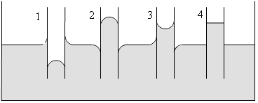
- Чотири капіляри занурили в рідину. В якому випадку рідина може мати таку форму поверхні біля капілярів, як зображено на рисунку?

А: 1 Б: 2 В: 3 Г: 4 Д: ніколи

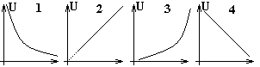
- Який з графіків описує залежність внутрішньої енергії певної маси ідеального газу від: 1. температури; 2. молярної маси ?

А: 1;2 Б: 1;4 В: 4;2 Г: 3;1 Д: 2;1

- Чи можуть силові лінії електростатичного поля: 1.дотикатись; 2.перетинатись; 3.бути замкнутими?

А: так; так; так Б: ні;ні;ні В: так; ні; так Г: ні; ні; так Д: ні; так; так

- Електроємність провідника залежить від: 1.заряду; 2.форми і розмірів; 3.матеріалу; 4.положення оточуючих тіл.

А: 1,2,3 Б: 1,2 В: 2,4 Г: 1,2,4 Д: 2,3,4

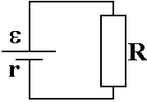
- У замкнутому колі з ЕРС 10В напруга на споживачі 8В, а сила струму 1А. Визначити: 1. внутрішній опір джерела; 2. струм короткого замикання.

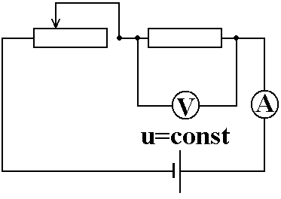
А: 8 Ом; 1.25А Б: 2 Ом; 1.25 А В: 2 Ом; 5 А Г: 8 Ом; 5 А Д: 10 Ом; 5 А
- Як зміняться покази: а) вольтметра; б) амперметра, якщо пересунути повзунок реостата вліво ?
Відповіді: 1. збільшаться 2. зменшаться 3. не зміняться.

А: 1;1 Б: 1;2 В: 1;3 Г: 2;1 Д: 2;2
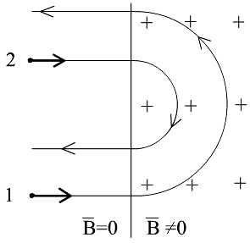
- На рисунку зображено траекторії двох частинок з однаковими імпульсами в манітному полі. Їх відмінність зумовлена різними: 1. масами; 2.швидкостями; 3. модулями зарядів; 4. знаками зарядів.

А: 1;2;3;4 Б: 2;3;4 В: 3;4 Г: 2;4 Д: 3;1

Завдання 11– 20 оцінюються чотирма балами

Завдання 11 – 20 оцінюються чотирма балами .
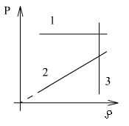
- Дано графіки залежності тиску сталої маси ідеального газу від його густини. Які графіки відповідають: ізотермічному процесу; ізохорному процесу?

А: 1;2 Б: 2;3 В: 3;1 Г: 2;1 Д: 3;2

- Під час яких процесів газ не виконує роботу?
1. Ізохорне нагрівання; 2. ізобарне нагрівання; 3. адіабатне нагрівання;
4. ізохорне охолодження; 5. ізобарне охолодження.

А: 1;2;3 Б: 1;3;5 В: 2;3;5 Г: 1;4 Д: 2;5

- В калориметр, який містить 1 кг води при 0 ^{о}С, впустили 100г водяної пари при 100 ^{о}С. Яка температура встановиться в калориметрі? Питома теплоємність води 4200 Дж/кг•К, питома теплота пароутворення 2300 кДж/кг.

А: 9 ºC Б: 50 ºC В: 55 ºC Г: 59ºC Д: 100 ^{о}С

- Нагрівник передав робочому тілу теплової машини в k раз більше теплоти, ніж воно повернуло холодильнику. Обчислити ККД теплової машини.

А: Б: В: Г: Д:
- Як поводитиме себе велика крапля ртуті (Hg) на горизонтальному склі, якщо скло почне вільно падати? Опір повітря відсутній.

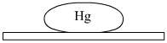
А: змін не буде Б: розпливеться по склу
В: наблизить свою форму до сферичної, торкаючись скла
Г: прийме сферичну форму і відірветься від скла

- Заміна діелектрика в конденсаторі дала можливість у k раз збільшити ємність і в z разів –напруженість поля без зміни розмірів конденсатора. Як зміниться його максимальна енергія? W_{о} - початкова енергія, W – кінцева енергія.

А: Б: В: Г: Д:
- Дві металеві кулі А та В з однаковими позитивними зарядами і радіусами R_{A} та R_{B} (R_{A}>R_{B}) розміщено на відстані набагато більшій за їхні радіуси. Яким буде напрям струму, якщо кулі з’єднати провідником?

А: A→B Б: B →A В: струму не буде Г: можливий довільний напрям

- Чи зміниться період малих коливань зарядженої кульки підвішеної на: 1- нитці; 2 - вертикальній пружині, якщо напруженість електричного поля Землі значно зменшиться?

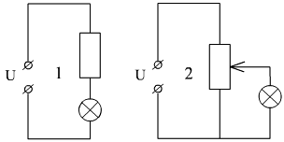
А: так; так Б: ні; ні В: ні; так Г: так; ні

- Для живлення лампи від джерела з напругою U, більшою за робочу напругу лампи, склали два кола. В якому випадку ККД вищий? U=const.

А: 1 Б: 2 В: рівні Г: залежить від потужності лампи

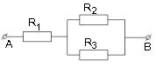
- Визначити наближене значення опору ділянки AB, якщо R₁<<R₂<<R₃.

А: R₁ Б: R₂ В: R₃ Г: R₁+ R₃ Д: R₂+ R₃

Завдання 21 – 30 оцінюються п’ятьма балами .

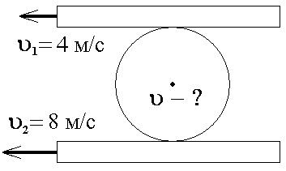
- Між двома дошками затиснуте колесо. Дошки рухаються, як показано на рисунку. В яку сторону і з якою швидкістю буде котитись колесо?( - вправо; ⇐ - вліво)

А: ⇐; 12 м/с Б: ⇐; 8 м/с В: ⇐; 6 м/с Г: ⇐;4 м/с Д: ⇒;4 м/с

- У вертикальному довгому капілярі вода піднімається на h=10мм. Якої максимальної висоти стовпчик води може втримати такий вертикальний капіляр з двома відкритими в повітря кінцями? g = 10 м/с²

А: 0 мм Б: 5 мм В: 10 мм Г: 15 мм Д: 20 мм
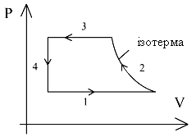
- На яких ділянках циклу внутрішня енергія газу зменшується?

А: 1,2 Б: 3,4 В: 2,3 Г: 1,2,3

- У герметично закриту посудину поставили дві склянки: 1 з прісною водою; 2 – з солоною. Як змінюється з часом рівень води в склянках? Відповіді: а – збільшується; б – зменшується.

А:1–а; 2–б Б:1–а; 2– а В: 1–б; 2–а Г: 1–б; 2–б Д: 1 і 2 не змінюється
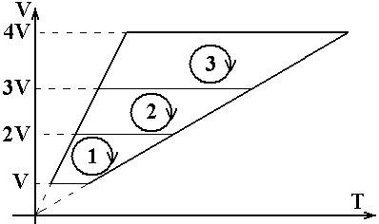
- В якому циклі робота газу максимальна?

А: 1 Б:2 В: 3 Г:A₁=A₂=A₃ Д: A₁=A₂=A₃= 0

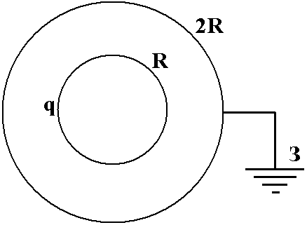
- Заряд внутрішньої (R) металічної сфери +q. Який заряд має зовнішня (2R) металічна заземлена сфера?

А: 0 Б: q/2 В: -q Г: -2q Д: +q

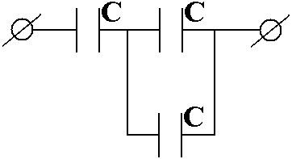
- Яку найбільшу напругу можна прикласти до батареї конденсаторів, якщо всі конденсатори однакові і кожен витримує напругу не більшу від 500 В?

А: 1250 В Б: 1000 В В: 750 Г: 500 В Д: 250 В
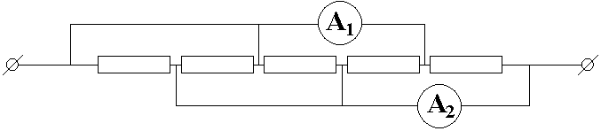
- Визначіть покази другого амперметра, якщо перший показує 2А. Прилади ідеальні. Всі опори одинакові.

А: 1 А Б: 2 А В: 3 А Г: 4 А Д: 5 А
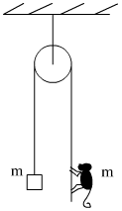
- Через легкий блок без тертя перекинута легка мотузка, на якій зрівноважені мавпа й тіло однакової маси. Мавпа починає рухатись вгору з швидкістю 2м/с відносно канату. Через скільки часу мавпа досягне блока? Довжина цілого канату 16 м.

А: 1 с Б: 2 с В: 4 с Г: 8 с Д: 16 с
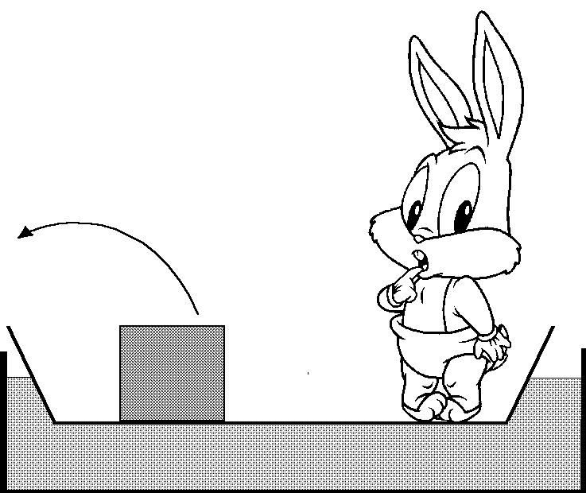

- В басейні плаває човен. З човна на дно басейна кидають камінь. Як зміниться рівень води в басейні? (ρ_{к}>ρ_{в}).

А: збільшиться Б: зменшиться В: не зміниться Г: залежно від маси каменя.

